8-1-3 美しい国づくり専門委員会

1．美しい国づくり専門委員会の予算
予算：１００万円
2．主な活動記録
(1)活動目標
「美しい国づくり」の実現に向けた土木と建築等を含めた専門家としての取り組みの検討を行う。ＪＩＡとの協働宣言である『「美しい国づくり」をみんなの力で』に対する具体的行動計画を策定し、対外的に公表するとともに実践することが目標である。
(2)委員会の開催
  - 委員会の開催：６回
  - 記者発表：１回
  - シンポジウム参画：２回
  - 協働セミナー（まちあるき）：２回
  - その他の打合せ：２回
(3)主な内容
① 具体的行動計画パンフの作成、公表
② シンポジウム参画
③ 協働セミナーの実施
④ 具体的プロジェクトの検討
3．実績報告
- 具体的行動計画パンフレットの作成、公表
以下の日程でＪＩＡと合同の専門委員会を開催し具体的行動計画、パンフレット案の策定を行った。
第１回委員会：平成18年4月12日
第２回委員会：平成18年4月14日
第３回委員会：平成18年4月21日
第４回委員会：平成18年4月28日
第５回委員会：平成18年5月18日
記者発表：平成18年5月25日
- シンポジウム参画（ＪＩＡと合同参画）
第１回：美しい景観を創る会北信濃シンポジウム（平成18年6月24日）

第２回：美しい景観を創る会酒田シンポジウム（平成18年10月27日）
- ＪＩＡと協働セミナーの実施
第１回：松本まちあるき（平成18年6月25日）
第２回：鶴岡まちあるき（平成18年10月28日）
なお、事前準備のために以下の２回打合せを実施した。
第１回打合せ：平成18年8月23日
第２回打合せ：平成18年8月29日
- 具体的プロジェクトの検討
第６回委員会：平成18年8月17日
JCCAｲﾝﾌﾗ研との協議：平成18年9月26日
4．その他報告事項
昨年度から続いているＪＩＡとの合同専門委員会を通して「行動計画」とパンフレットをまとめ、対外発表を行った。また、ＪＩＡまちづくり委員会と協働してシンポジウム参画、協働セミナーを実施した。
5．次年度の活動について
ＪＩＡとの協働により、具体的行動計画を引き続き実施する。また、専門委員会のメンバーのみでなく、会員に広く活動を拡げるよう進めて行く。
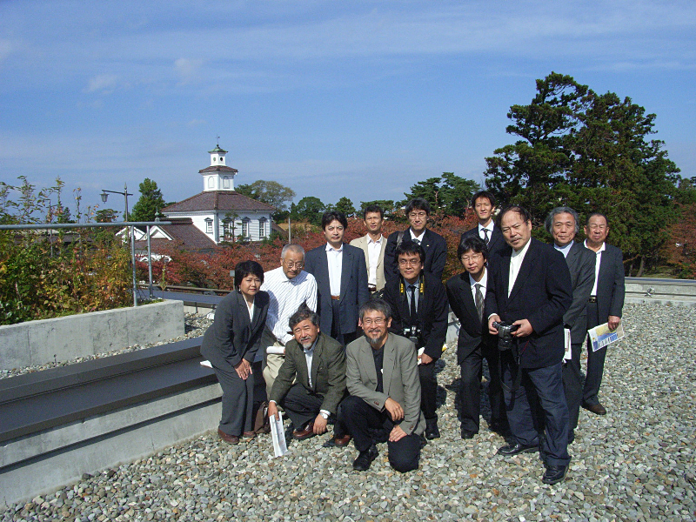
写真：鶴岡まちあるき（H18.10.28）

（美しい国づくり専門委員長委員長 米沢 栄二）

